**Вы достигли 11 уровня**

[Java Core](https://javarush.ru/quests/QUEST_JAVA_CORE)

[Уровень 1](https://javarush.ru/quests/lectures?quest=QUEST_JAVA_CORE&level=1), Лекция 0

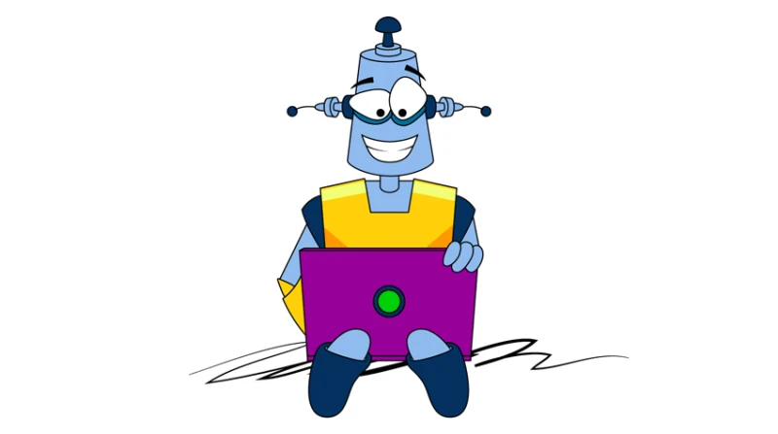

**Уровень 11**